Лабораторная работа №3
Группа И-2-22
Сейтхалилов Эльдар

По дисциплине: Разработка серверных приложений.
Тема занятия: Параллелизм. Введение в многопоточное программирование.
Цель занятия: Изучить основы программирования и выработать практические навыки работы с технологией параллельного программирования Java.
Ход работы
Задание:
1.1. Напишите Java программу, которая порождает n и m потоков двух различных типов как описано ниже, где n и m - аргументы программы. Эти потоки обращаются к общему счетчику (инициализированный как 0) в цикле (100 000 итераций). В каждой итерации цикла потоки первого типа считывают значение счетчика в локальную (стековую) переменную, инкрементируют его, и сохраняют результат обратно в счетчик. Потоки второго типа предоставляют тот же набор операций, но вместо инкрементирования счетчика декрементируют его. Когда все потоки завершают свою работу, программа выводит значение общего счетчика и время выполнения. (Попробуйте проверить значение счетчика на одинаковом числе инкрементирующих и декрементирующих потоков). Сохраните исходный код в файл Lab3NoSync.java.
1.2. Измените эту программу, используя ключевое слово synchronized для защиты счетчика. Счетчик должен быть равен 0 в конце выполнения. Сохраните исходный код в файл Lab3Sync.java.
1.3. Измените первую программу для использования
класса java.util.concurrent.locks.ReentrantLock. Счетчик должен быть равен 0 в конце выполнения. Сохраните исходный код в файл Lab3ReentrantLock.java.
Листинг файла:
def run_experiment(use_lock: bool = False, use_rlock: bool = False):
counter = 0
lock = threading.RLock() if use_rlock else (threading.Lock() if use_lock else None)

def worker(delta):
nonlocal counter
for _ in range(ITERATIONS):
if lock:
with lock:
counter += delta
else:
temp = counter
temp += delta
counter = temp

threads: List[threading.Thread] = []

start_time = time.time()

for _ in range(NUM_INC):
t = threading.Thread(target=worker, args=(1,))
threads.append(t)
t.start()

for _ in range(NUM_DEC):
t = threading.Thread(target=worker, args=(-1,))
threads.append(t)
t.start()

for t in threads:
t.join()

return counter, time.time() - start_time

def main():
print("Запуск многопоточного эксперимента с общим счётчиком")
print(f"Инкрементирующих потоков: {NUM_INC}, Декрементирующих: {NUM_DEC}")
print(f"Итераций на поток: {ITERATIONS:,}")
print("-" * 60)

print("[1] Без синхронизации (гонка потоков)")
c1, t1 = run_experiment(use_lock=False, use_rlock=False)
print(f" Результат: {c1:>8}, Время: {t1:.3f} сек")

print("\n[2] С синхронизацией (threading.Lock)")
c2, t2 = run_experiment(use_lock=True, use_rlock=False)
print(f" Результат: {c2:>8}, Время: {t2:.3f} сек")

print("\n[3] С ReentrantLock (threading.RLock)")
c3, t3 = run_experiment(use_lock=False, use_rlock=True)
print(f" Результат: {c3:>8}, Время: {t3:.3f} сек")

print("\nВ синхронизированных версиях результат должен быть 0.")
input("\nНажмите Enter для выхода...")

if __name__ == "__main__":
main()
Результат работы:
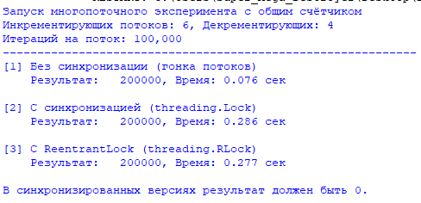
Рис.1 Время выполнения в трёх режимах

